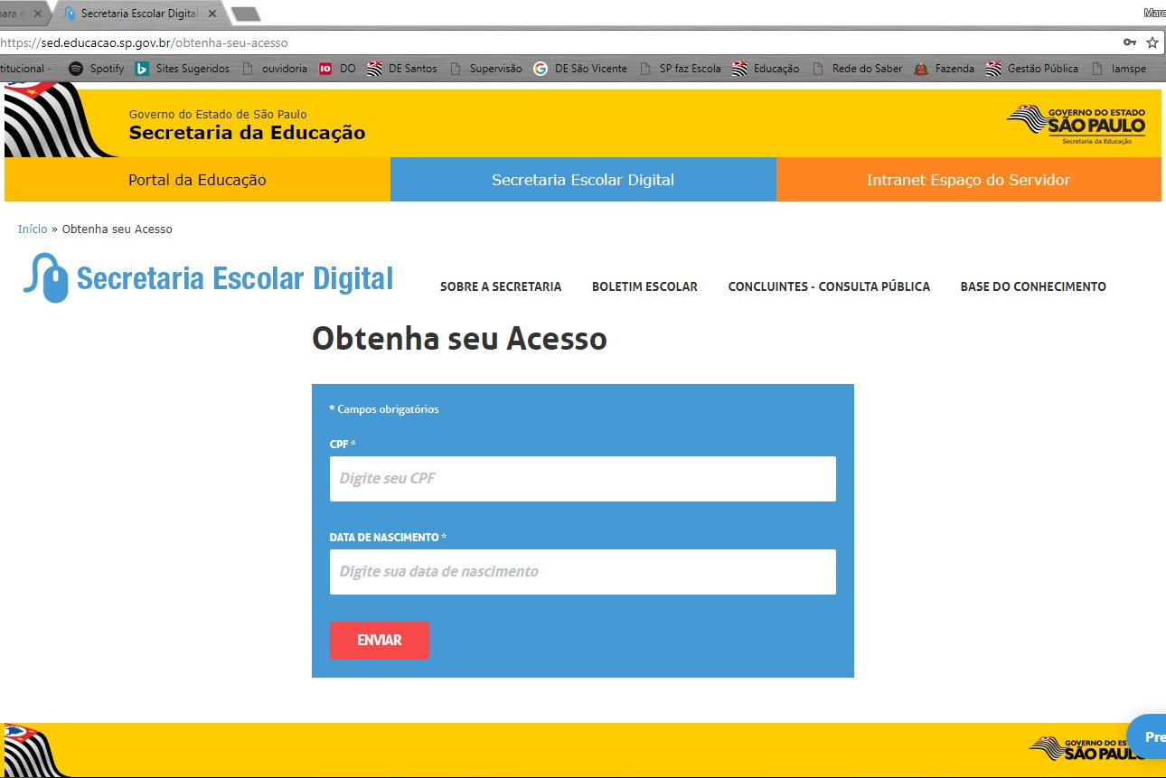
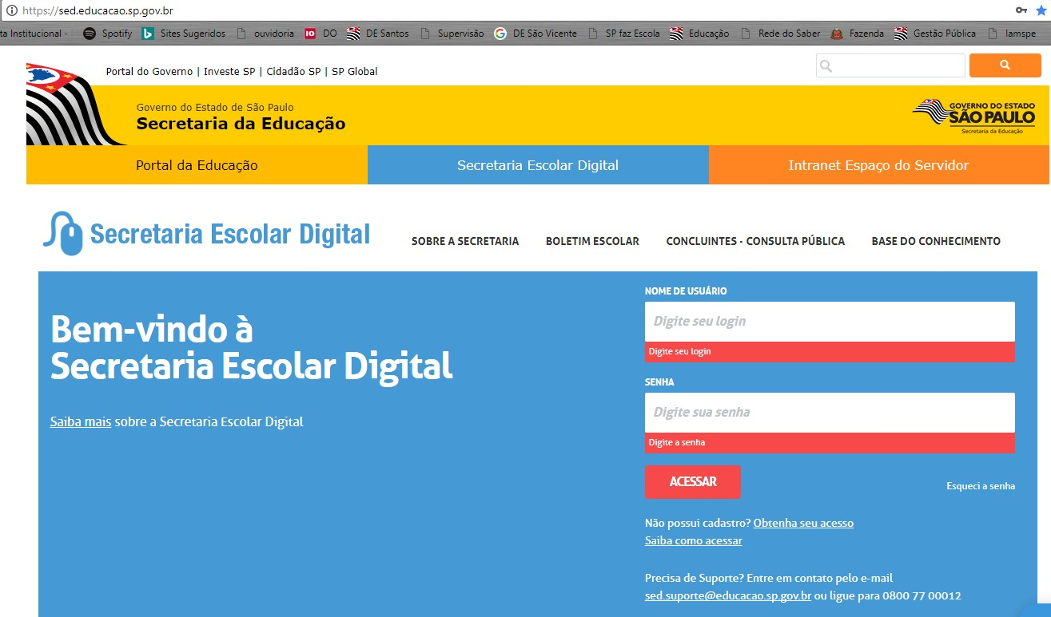
TUTORIAL PARA OBTER ACESSO AO SISTEMA GDAE

1º - Acessar o portal Secretaria Escolar Digital: sed.educacao.sp.gov.br

2º - Clique em obtenha seu acesso

3º - Digite nos campos solicitados o CPF e data de nascimento
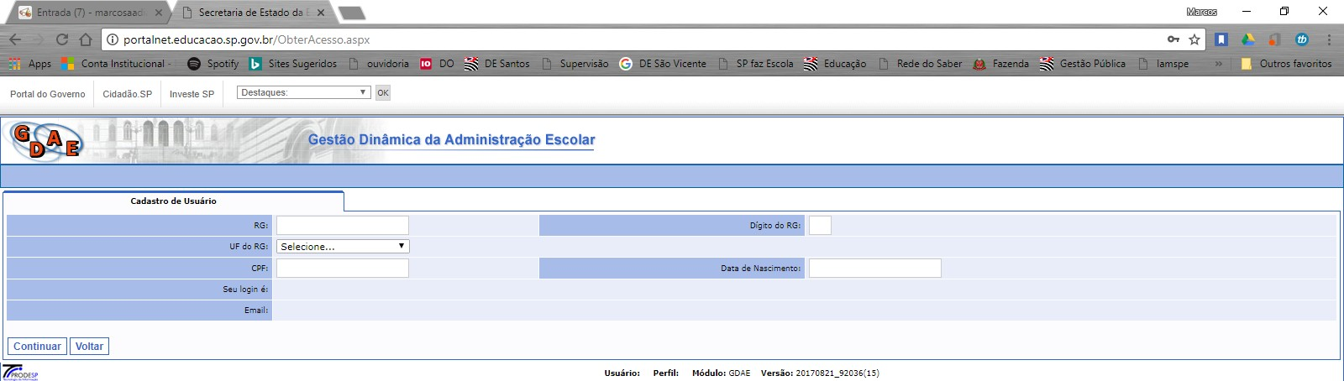
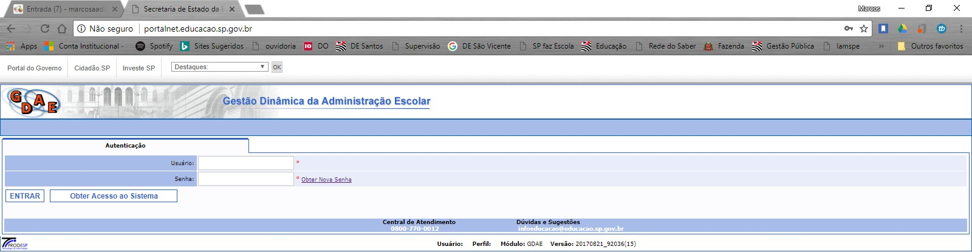
4º - Após a inserção dos dados solicitados, o usuário e a senha provisória serão enviados ao e-mail cadastrado
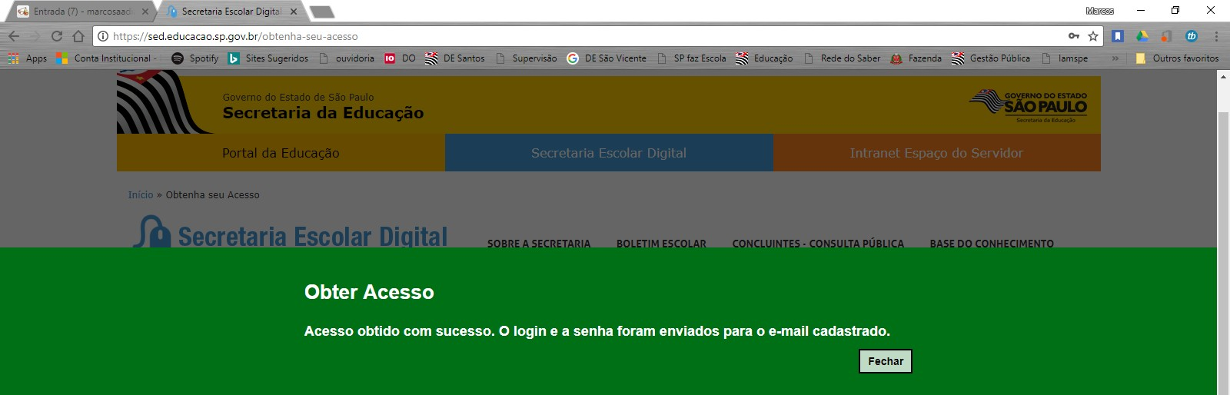

5º - Após o recebimento dos dados de acesso ao portal no e-mail cadastrado, o candidato deverá acessar o portalnet.educacao.sp.gov.br

Informar nesses campos os dados recebidos no e-mail

6º - Ao inserir os dados de usuário e senha provisória, o sistema solicitará que seja providenciada uma nova senha. O candidato deverá fazer uma nova senha de acordo com os requisitos apontados.

7º - Para candidatos novos, após o procedimento da nova senha, deverá clicar em
“Obter Acesso ao Sistema” e preencher com os dados solicitados e clicar em continuar
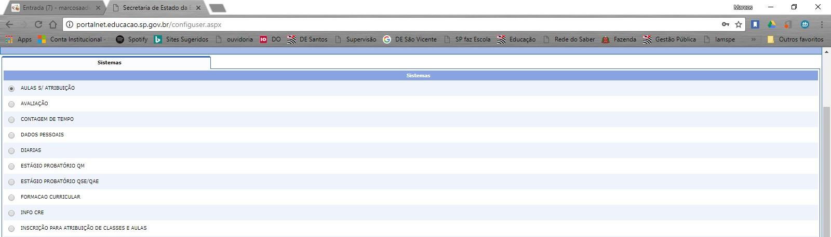
8º - Na tela seguinte o candidato deverá selecionar a opção “INSCRIÇÃO PARA
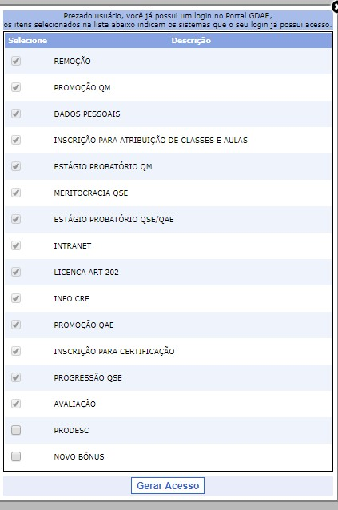
ATRIBUIÇÃO DE CLASSES E AULAS” e clicar em Gerar Acesso

9º - Após a confirmação da nova senha e Gerar Acesso, o candidato deverá acessar o
portalnet.educacao.sp.gov.br e ter acesso ao Sistema Gdae.

10º - Para que o candidato solicite recurso, deverá seguir os seguintes passos:

a) Acessar portalnet.educacao.sp.gov.br;
b) Digitar os dados do usuário e senha;
c) Selecionar a opção “INSCRIÇÃO PARA ATRIBUIÇÃO DE CLASSES E AULAS” e clicar em Avançar

d) No menu superior o candidato deverá posicionar o cursor do mouse em
Inscrição, Acerto/Recurso, e clicar em Solicitar Recurso
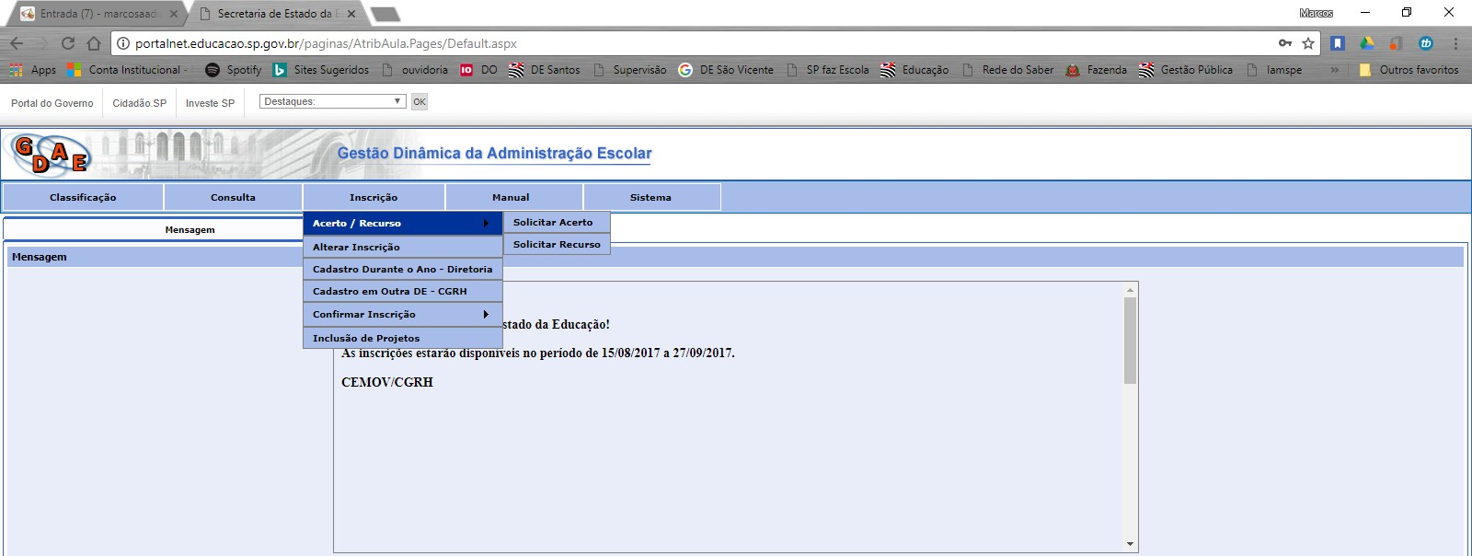
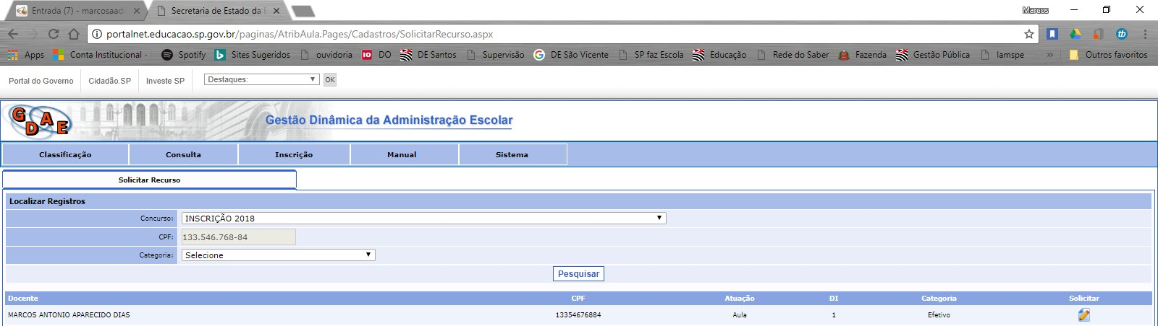

e) Na tela seguinte o candidato deverá selecionar Concurso INSCRIÇÃO 2018 e clicar em Pesquisar
f) Na sequência o candidato deverá clicar na opção Solicitar

g) Após esses procedimentos o candidato deverá escolher a sua opção de Recurso e fundamentá-lo no campo específico.

h) Lembrando que a solicitação de Recurso pelos docentes e candidatos somente serão pautadas nos seguintes itens conforme Artigo 2º da Portaria CGRH-11 de
26/12/2018:

Artigo 2º - Os docentes e candidatos à contratação, poderão interpor recurso referente à pontuação, habilitação/ qualificação e dados pessoais, devendo apresentar documentação comprobatória na Diretoria de Ensino.
Parágrafo único - Os recursos solicitados e não fundamentados serão indeferidos pela Diretoria de Ensino.

